DOSSIER D'ACTIVITATS
UNITAT DIDÀCTICA 2
LA GRAVETAT

Activitats TIC mitjançant Java Applets i planisferis informàtics.

1. Primera Llei de Kepler

Quina és la forma d'una òrbita planetària? Els astrònoms des Ptolomeu fins Copèrnic van proporcionar una clara (però equivocada) resposta a aquesta pregunta: Un planeta es mou en un cercle o si més no en una òrbita que pot ser explicat per la superposició de moviments circulars. Va ser Johannes Kepler qui va acabar amb aquesta idea errònia l'any 1609. Després d'haver analitzat les dades d'observació de gran precisió de Tycho Brahe, va descobrir que els planetes orbiten en el·lipses. Els punts d'una el·lipse es caracteritzen per la propietat que la suma de les seves distàncies als focus és constant.

El següent applet Java il·lustra la primera llei. Un planeta (blau) es pot desplaçar amb el botó del ratolí premut en la seva òrbita al voltant del Sol (vermell). A la part superior dreta del panell verd pot seleccionar un dels nou planetes o el Cometa Halley. A més, és possible investigar l'òrbita d'un cos celeste imaginari introduint el seu semieix major i excentricitat numèrica (menys de 1). El programa calcularà la longitud del semieix menor i el corrent, el mínim i la distància màxima del sol. Aquestes longituds es donen en unitats astronòmiques (UA). 1 UA = 1.49597870·10¹¹ m es defineix com la distància mitjana entre la Terra i el sol. A la part inferior dreta es pot decidir representar l'òrbita el·líptica, els eixos de l'el·lipse, respectivament, les línies de connexió entre el cos celeste i els focus (F i F ').

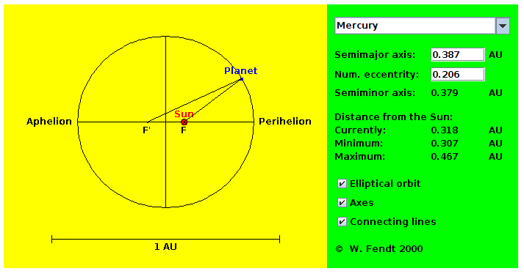

Activitats

1. Observa les òrbites de tots els planetes, i fixa't en els valors de l'excentricitat. Quins són els planetes amb òrbites més excèntriques?

2. Per què el cometa Halley deu tenir una òrbita tant excèntrica? Què indica aquest fet respecte del seu origen?

3. Calcula, a partir de les dades de que disposes, la distància entre els focus en km per a cada planeta.

2. Segona llei de Kepler

http://www.walter-fendt.de/ph14e/keplerlaw2.htm

Anem a il·lustrar la segona llei de Kepler amb una simulació per ordinador. A la part superior dreta del panell hi ha una llista on podeu seleccionar un dels nou planetes o el Cometa Halley. A més, és possible determinar l'òrbita d'un cos celest imaginari introduint el seu semieix major i excentricitat (no us oblideu de prémer la tecla "Intro"!). Es pot parar i començar de nou la simulació del moviment planetari utilitzant el botó "Pausa / Reprendre" o fer-lo més lent.

Si escolliu l'opció "Sectors", l'applet Java mostra dos sectors d'àrees iguals i dos rellotges que indiquen el temps necessari per passar per aquests sectors (expressat pel període orbital T). Els sectors es poden ampliar o reduir. El vector del planeta o de la velocitat del cometa s'indica quan es selecciona l'opció “Vector Velocitat”. A la part inferior dreta del panell el programa dóna informació sobre la distància des del Sol (en unitats astronòmiques; 1 UA = 1.49597870·10¹¹ m) i la velocitat (en km/s).

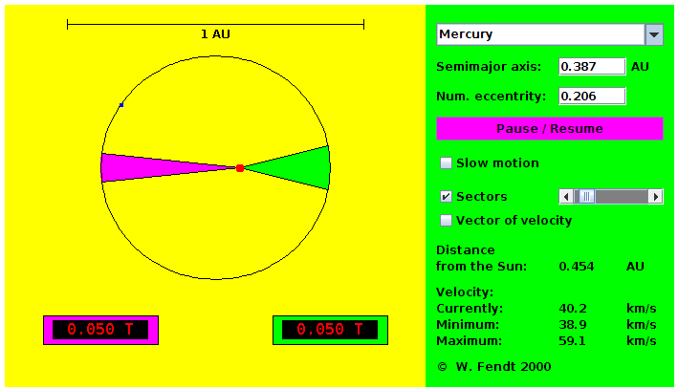

Activitats

1. Calcula en % la variació de velocitat al llarg de cada òrbita de cada planeta i relaciona aquesta variació amb l'excentricitat.

2. Creus que l'excentricitat de la Terra és menyspreable, i que l'òrbita de la Terra es podria considerar com circular? Com creus que es deu poder mesurar l'excentricitat de l'òrbita terrestre des de la Terra?

3. Simulació del Moviment Planetari. El teu planeta.

http://galileoandeinstein.physics.virginia.edu/more_stuff/flashlets/kepler6.htm

Amb aquest applet podreu simular el moviment de qualsevol planeta imaginari. Feu clic a qualsevol part de l'applet per poder situar el vostre planeta. A continuació, arrossegueu per donar-li una velocitat inicial. La posició i velocitat inicial s'indica a la part superior de la pantalla.

Pots provar les òrbites de Mercuri, Venus, La Terra i Mart (veieu les dades a la part inferior de l'Applet.)

En fer clic a "Mostra Llei de Kepler" marcarà l'òrbita en segments de temps iguals.

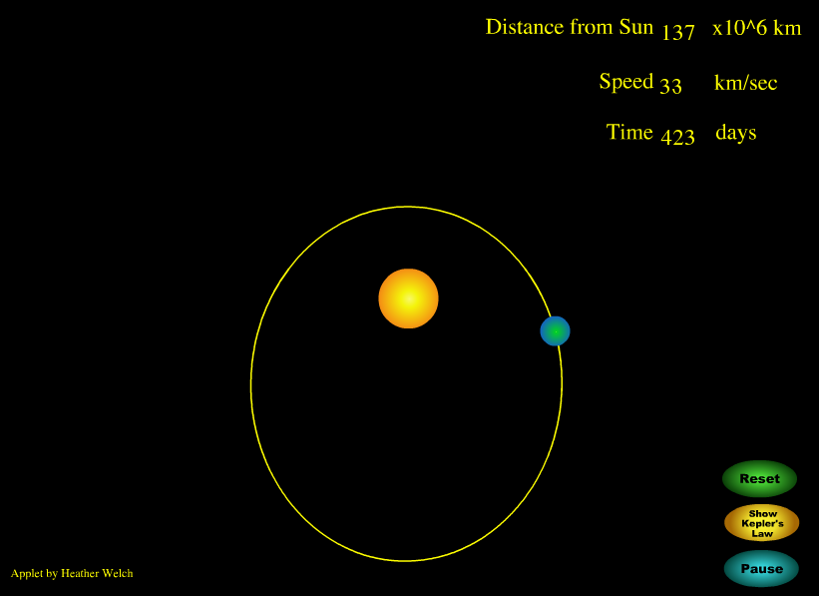

Activitats

1. Calculeu quina velocitat inicial heu de donar al vostre planeta per a mantenir una òrbita circular a les següents distàncies: 200·10⁶ km, 200·10⁶ km, i 50·10⁶ km. Simula el seu moviment amb l'ajut de l'applet. Amb la mateixa velocitat inicial és possible obtenir òrbites el·líptiques? L'energia mecànica, continua sent la mateixa en tot moment?

2. Calcula la velocitat inicial que ha de tenir un cometa si el poses a una distància de 40·10⁶ km i vols que l'òrbita sigui parabòlica. Simula el moviment del cometa amb l'applet i mira que passa si canvies la direcció de la velocitat inicial.
4. Sistema binari

http://csep10.phys.utk.edu/astr162/lect/binaries/visual/keplermodframe.html

A classe has estudiat com es mou un cos relativament lleuger com la Terra al voltant d'un cos massiu com el Sol. Les trajectòries el·líptiques dels planetes tenen un focus en el Sol. Ara estudiaràs com es el moviment en el cas de què tots dos cossos tinguin masses semblants.

Llegeix bé les instruccions, utilitza l'applet canviant els valors dels paràmetres i després contesta les preguntes.

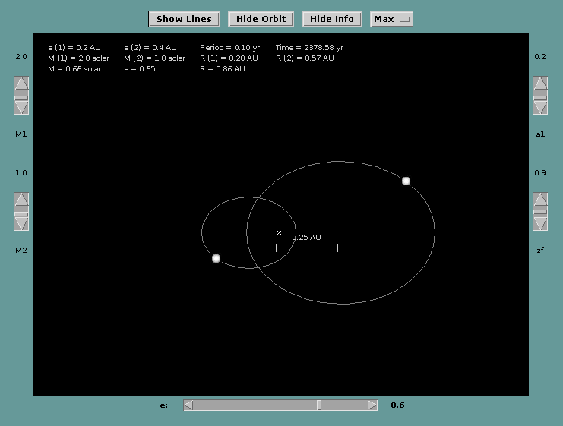

Instruccions:

L'estrella de l'esquerra està marcada per l'índex 1 i l'estrella a la dreta per l'índex 2. La barra lliscant a la part inferior controla l'excentricitat de les òrbites. Les masses de les dues estrelles (M1 per a l'estrella de l'esquerra i M2 de l'estrella a la dreta) són controlats pels reguladors de l'esquerra.

"ZF" El control lliscant a la part dreta controla el factor de zoom de la pantalla i el control lliscant 'a1' estableix la longitud del semieix major de l'estrella 1 (l'estrella de l'esquerra).

L'escala s'indica amb la llegenda a la part inferior dreta de la pantalla. L'applet està configurat per a l'escala de distàncies sempre a una quantitat fixa (establerta per "ZF" el regulador de factor de zoom), de manera que canviar el regulador de 'A1' no canvia la ubicació de les estrelles, però canvia l'escala de distància indicada per la llegenda a la part inferior dreta.
Els botons de dalt posen o treuen línies que uneixen les estrelles als focus de les el·lipses, les òrbites, i la presentació de la informació numèrica. El menú desplegable que apareix més a la dreta controla la velocitat de l'animació. El moviment es pot activar i desactivar fent clic a qualsevol lloc de la pantalla de l'applet.

Quan la pantalla d'informació s'està activada, les dades que apareixen a la finestra principal correspon als semieixos majors de les dues estrelles [ (1) i (2)], les masses de les dues estrelles [M (1) i M ( 2)], la massa M reduïda, l'excentricitat i, el termini, la separació de les dues estrelles respecte del centre de masses [R (1) i R (2)], la separació entre les dues estrelles R, i el temps transcorregut. Totes els temps són anys de la Terra, totes les distàncies en UA, i totes les masses en unitats solars.

Qüestions

1. Descriu el moviment orbital quan les dues masses A) Són iguals B) Una massa és 10 vegades la massa de l'altre, C) Una massa és 50 vegades la massa de l'altre.
2. Són sempre vàlides les lleis de Kepler?
3. Aquest applet, et suggereix una manera de detectar l'existència de planetes en estels llunyans?

5. Camp gravitatori

http://webphysics.davidson.edu/physlet_resources/bu_semester1/c17_field.html

Un camp és una funció matemàtica que té una magnitud i una direcció en cada punt de l'espai. La gravetat és un bon exemple (sabem que hi ha una acceleració de la gravetat d'uns 9,8 m/s² cap avall en cada punt de l'habitació). Una altra manera de dir això és que la magnitud del camp gravitacional de la Terra és de 9,8 m/s2 cap avall en tots els punts en aquesta habitació.
camp gravitacional: g = F / m on F és la força de la gravetat.
Podem dibuixar un patró de línies de camp per a reflectir que, a prop de la superfície de la Terra, el camp és uniforme. La força d'un camp es reflecteix en la densitat de línies de camp - un camp uniforme té línies de camp igualment espaiats.
Si mirem la Terra des de lluny, s'obté un patró no uniforme. De fet, el patró és radial - les línies estan més separades a mesura que més lluny de la Terra, el que reflecteix el fet que g disminueix amb la distància. En cada punt, però, el patró del camp en línia es mostra la direcció de la força gravitatòria de ser experimentada per una massa posada en aquest punt.
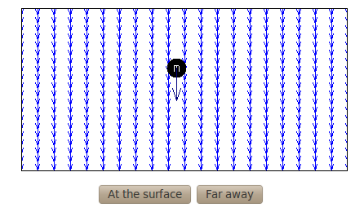
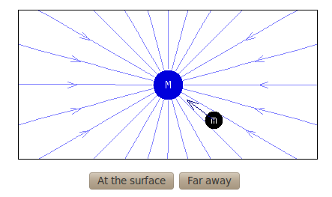

Qüestions

1. Què indica la fletxa negra? Perquè canvia de direcció i modul quan es mou la massa en el segon cas però no en el primer cas.

2. Què són les línies de camp?

6. La Patata Animada

http://www-app2.gfz-potsdam.de/sec13/animated-potato-e-cms.html

Amb aquest applet podeu estudiar les anomalies del camp magnètic terrestre.

En primer lloc, carregueu una vista (North Animation o South Animation). En mode estàtic podeu utilitzar els botons per girar la terra en passos de 15 graus. En moure el punter del ratolí sobre els factors d'exageració canviarà l'exageració de la vista. En la manera dinàmic moure el punter del ratolí sobre un dels botons de velocitat per a rotar la terra amb la velocitat seleccionada. Si deixeu el botó, l'animació s'aturarà.

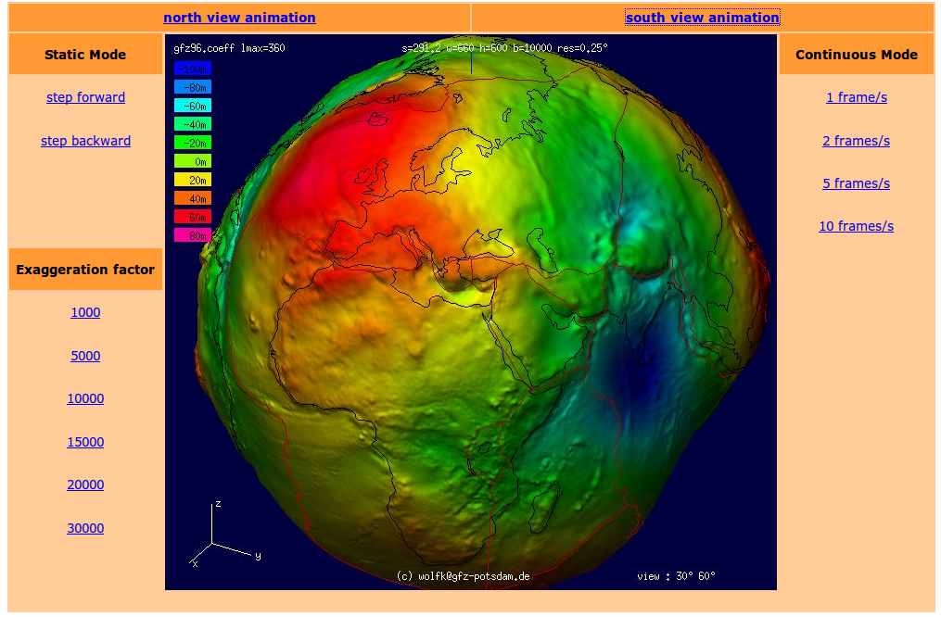

7. Energia Potencial Gravitatòria

http://www.surendranath.org/Applets/Dynamics/Kepler/Kepler1Applet.html

Imagineu que l'objecte de taronja és un satèl·lit que gira al voltant de la Terra (en blau). Es pot variar l'excentricitat de la seva òrbita i observar el moviment. Heu de ser capaços de notar el canvi en el vector de velocitat amb que el satèl·lit gira al voltant de la terra.
El gràfic de la dreta indica l'energia cinètica (vermell), el l'energia potencial (blau) i l'energia total (groc) en funció del temps. Fixeu-vos que l'energia total és una constant. Fixeu-vos també que quan i = 0, l'òrbita és circular i totes les energies són constants i l'energia cinètica és la meitat del mòdul de l'energia potencial.

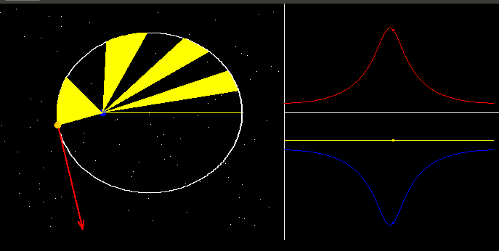

Activitats

1. Demostra que per a una trajectòria circular l'energia cinètica és la meitat del mòdul de l'energia potencial.

2. Observa com varia l'energia potencial, cinètica i total en funció de l'excentricitat de l'òrbita. Quina conclusió en treus?

8. El Canó de Newton. Projectils i satèl·lits.

http://www.phy.ntnu.edu.tw/ntnujava/index.php?topic=398

Newton havia observat que qualsevol projectil llançat horitzontalment és, en cert sentit, un satèl·lit de la Terra. Una pedra llançada des d'un edifici alt navega en una òrbita modesta que aviat es creua amb la terra no gaire lluny del seu punt de llançament. A l'augmentar la velocitat inicial les trajectòries trajectòries el·líptiques esdevenen més arrodonides i el punt d'impacte és més llunyà. Finalment, a una velocitat de llançament especial, la pilota passa just per sobre de la superfície del planeta i torna a l'altre banda sense caure a terra. A velocitats de llançament successivament majors, l'orbita és cada vegada més gran, fins que arriba un punt que l'òrbita esdevé parabòlica i fins hi tot hiperbòlica.
Instruccions
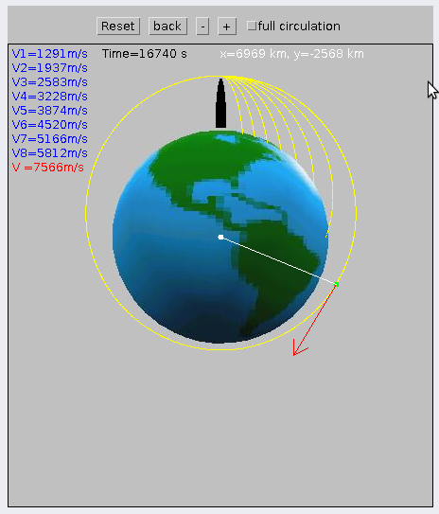
Feu clic a “+” per augmentar la velocitat de llançament. Feu clic a “-” per disminuir la velocitat de llançament. Després, Pressiona “Start” per disparar la pilota. Premeu “reset” per canviar els paràmetres de tornada als valors per defecte. La fletxa vermella representa el vector de velocitat.

Activitats

1. Comprova que conforme augmenta la velocitat de llançament, la trajectòria esdevé cada vegada més circular fins que esdevé perfectament circular.

2. Calcula la velocitat inicial per la que la trajectòria és circular i comprova si coincideix amb la del applet.

3. Calcula per a quina velocitat inicial la trajectòria és parabòlica. Com s'anomena aquesta velocitat?Comproveu que la trajectòria és una paràbola per aquesta velocitat.

Activitats

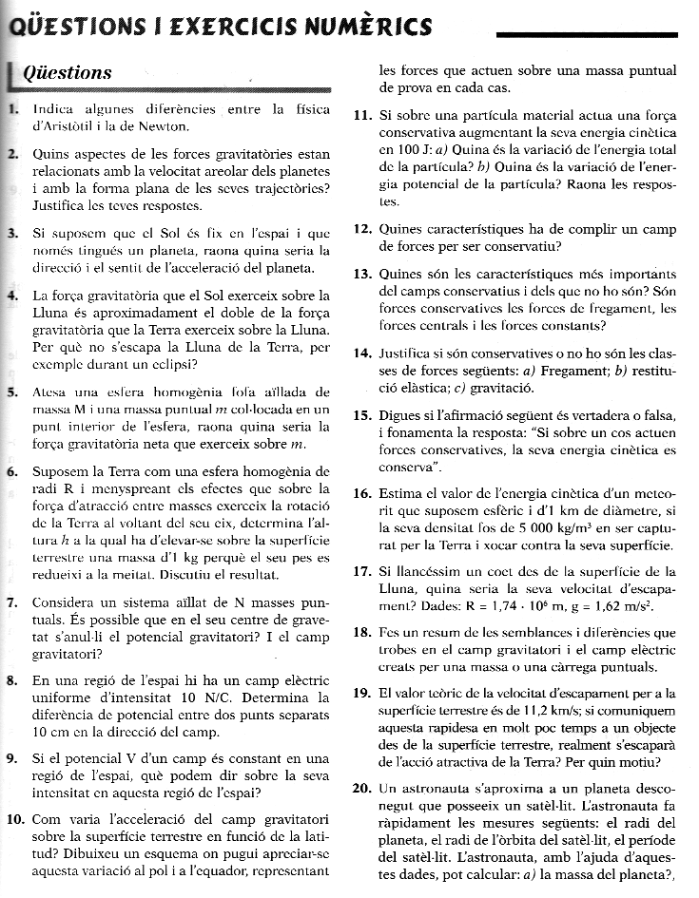

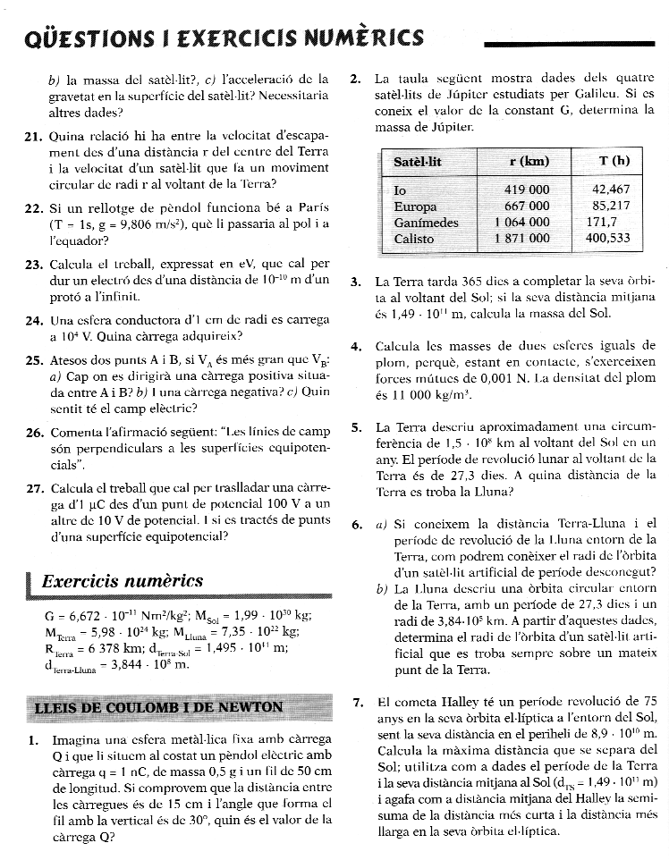

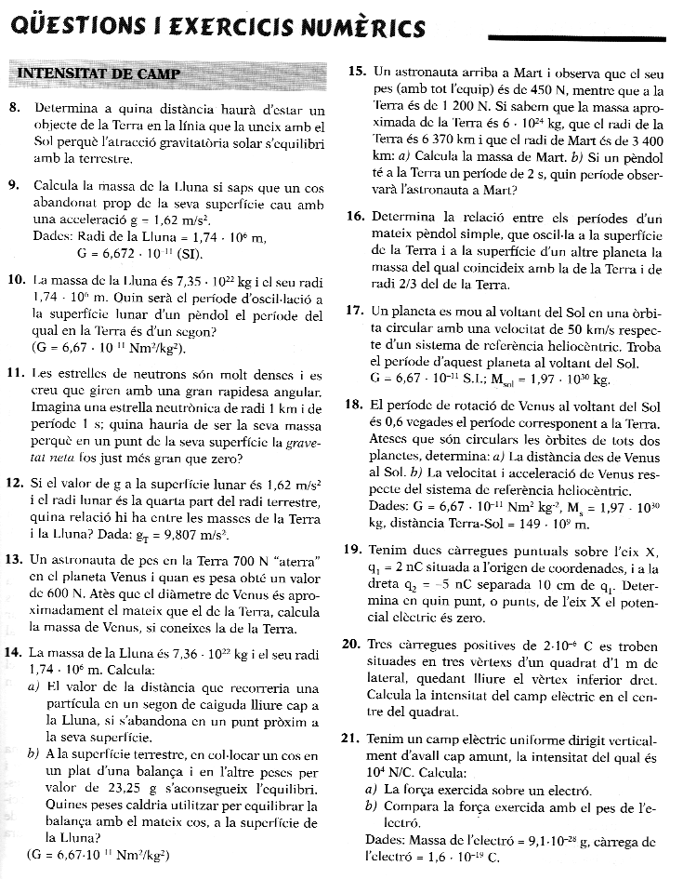

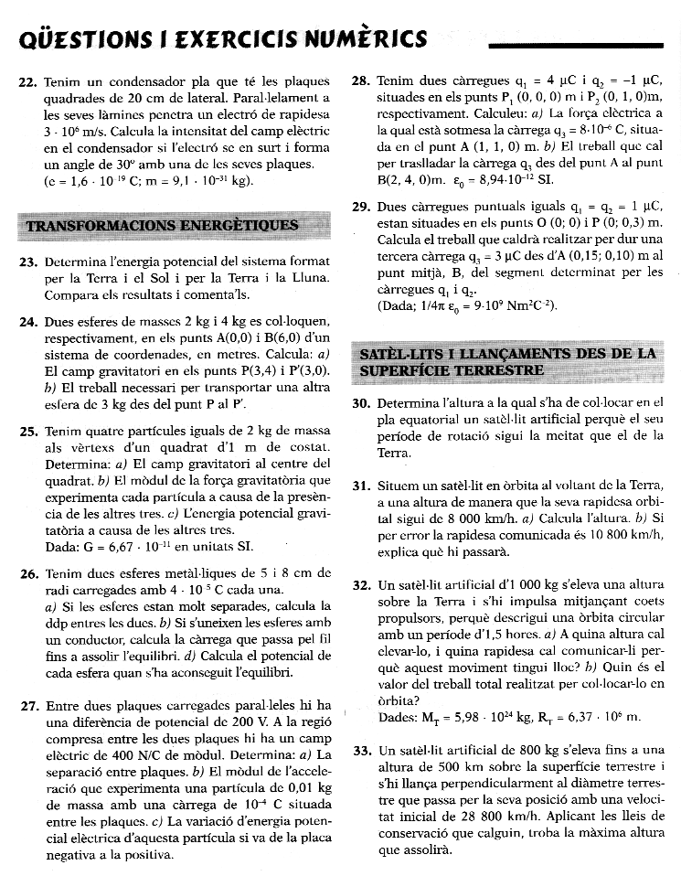

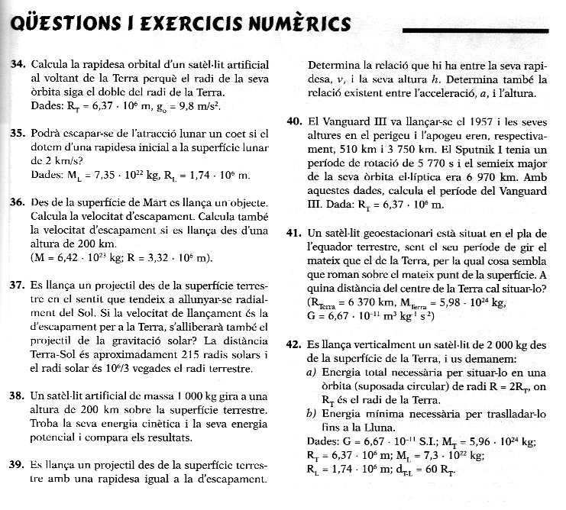

Planetari Informàtic: Stellarium

En aquesta pràctica es pretén descriure i interpretar el sistema solar vist des de la Terra. Observar els planetes, el Sol i la Lluna i el seu moviment aparent al cel nocturn en un planisferi informàtic.

Utilitzarem el software lliure amb llicència GNU que us podeu baixar a:

http://www.stellarium.org/

A. Configuració

Configura el programa introduint les coordenades locals i indica que utilitzi aquestes coordenades per defecte. A la finestra d'opcions, fés que es visualitzi l'equador celest, l'ecliptica i la quadrícula equatorial, per a disposar d'un sistema de referència.

B. Eliminació d'efectes atmosfèrics

Observa el cel amb i sense atmosfera. És molt pràctic, per entendre el moviment dels astres, eliminar l'efecte de l'atmosfera. Comprova d'aquesta manera si els planetes estan relativament a prop del pla de l'eclíptica.

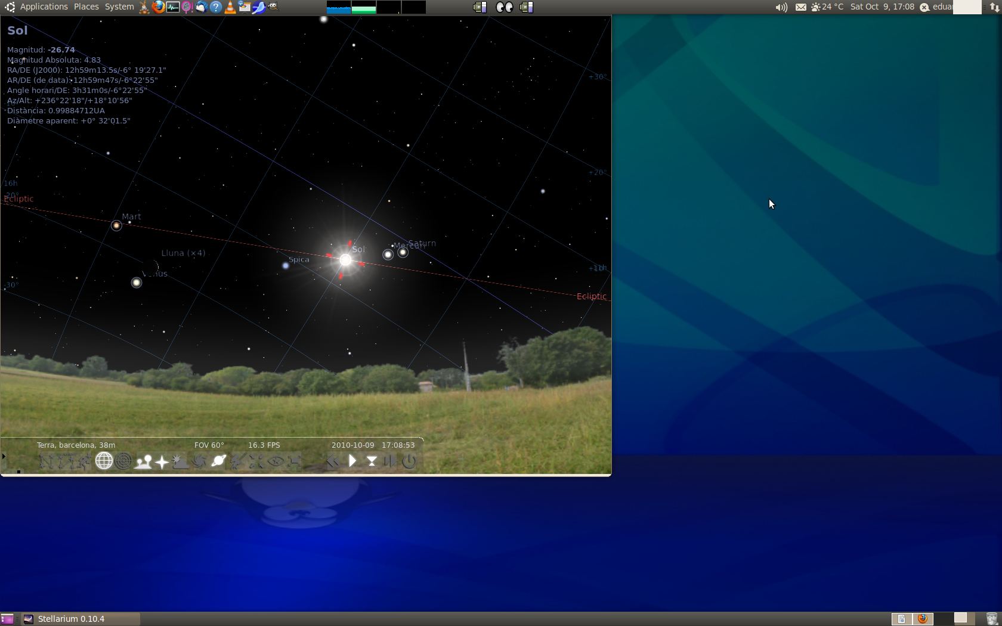

C. Moviment i Fases de la Lluna

Les fases de la lluna depenen de la posició relativa de la lluna i del sol. Amb el programa és fàcil eliminar el terra i l'efecte de l'atmosfera, de manera que puguem seguir el moviment de la lluna al llarg de tot mes.
Descriu doncs les fases de la Lluna en funció de les posicions relatives dels dos astres. Descriu també l'òrbita lunar. Està sempre per sobre o per sota de l'eclíptica? Està a punt de produir-se eclipses a sovint?
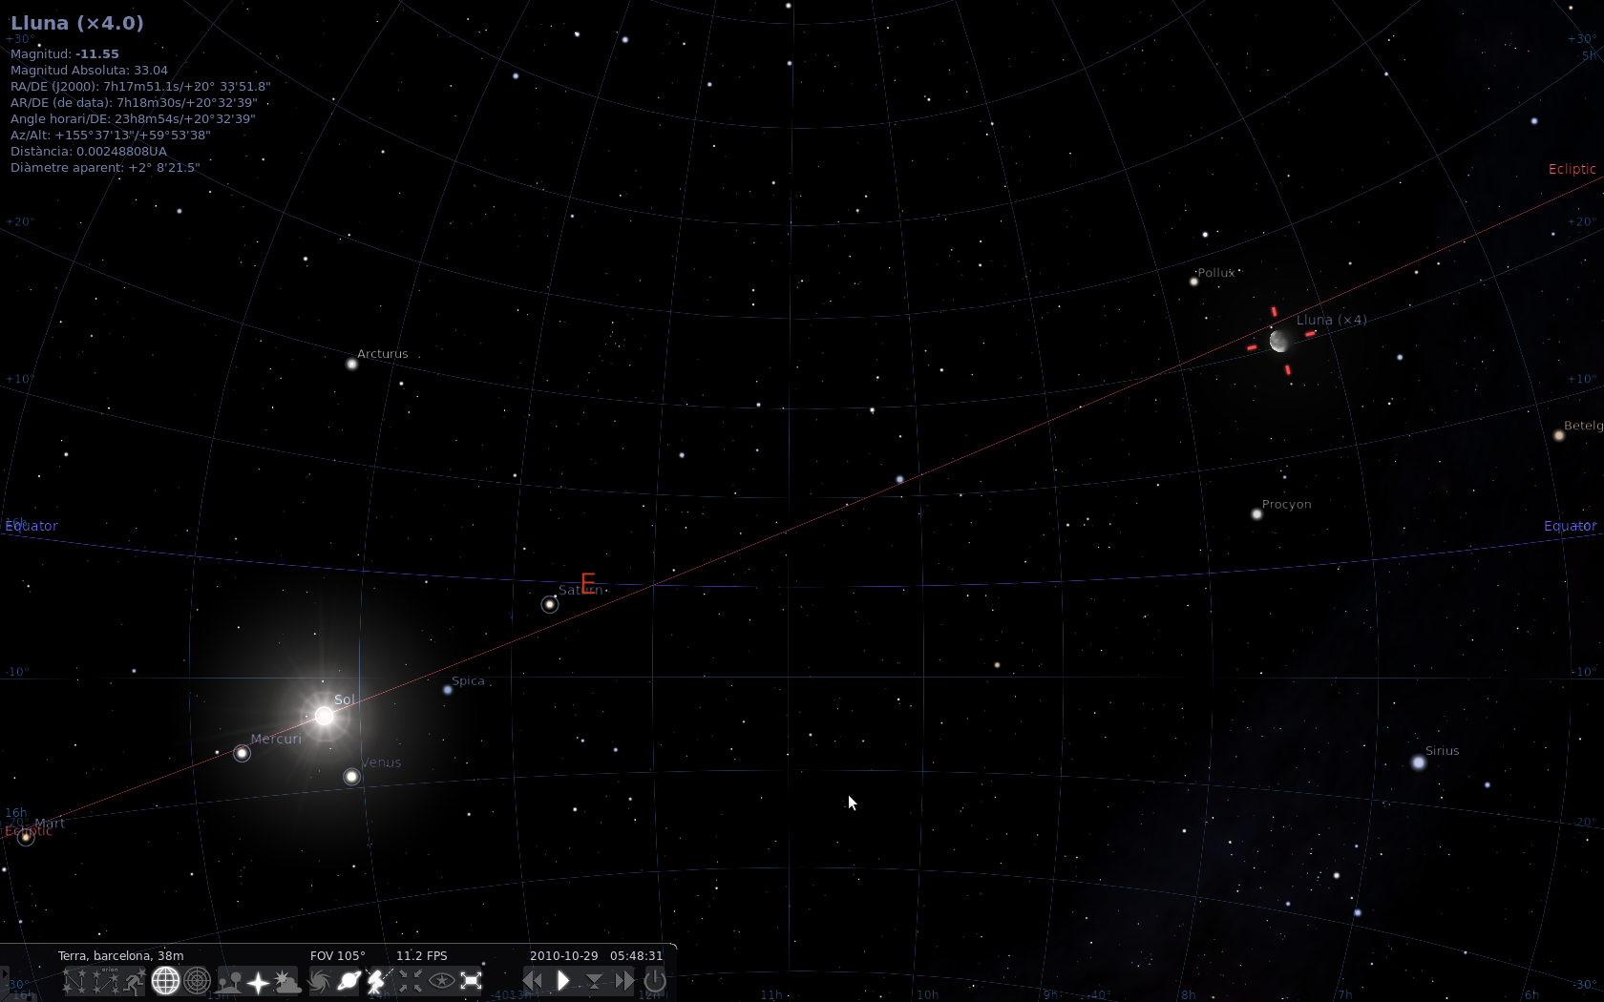

D. Moviment dels planetes

El moviment els planetes es especialment complicat. Centra a la pantalla un planeta con ara Mart o Júpiter, i segueix el moviment de l'esfera celeste a càmera ràpida. Com és el moviment del planeta?
Estudia també el moviment de la resta de planetes i compara'n el comportament.

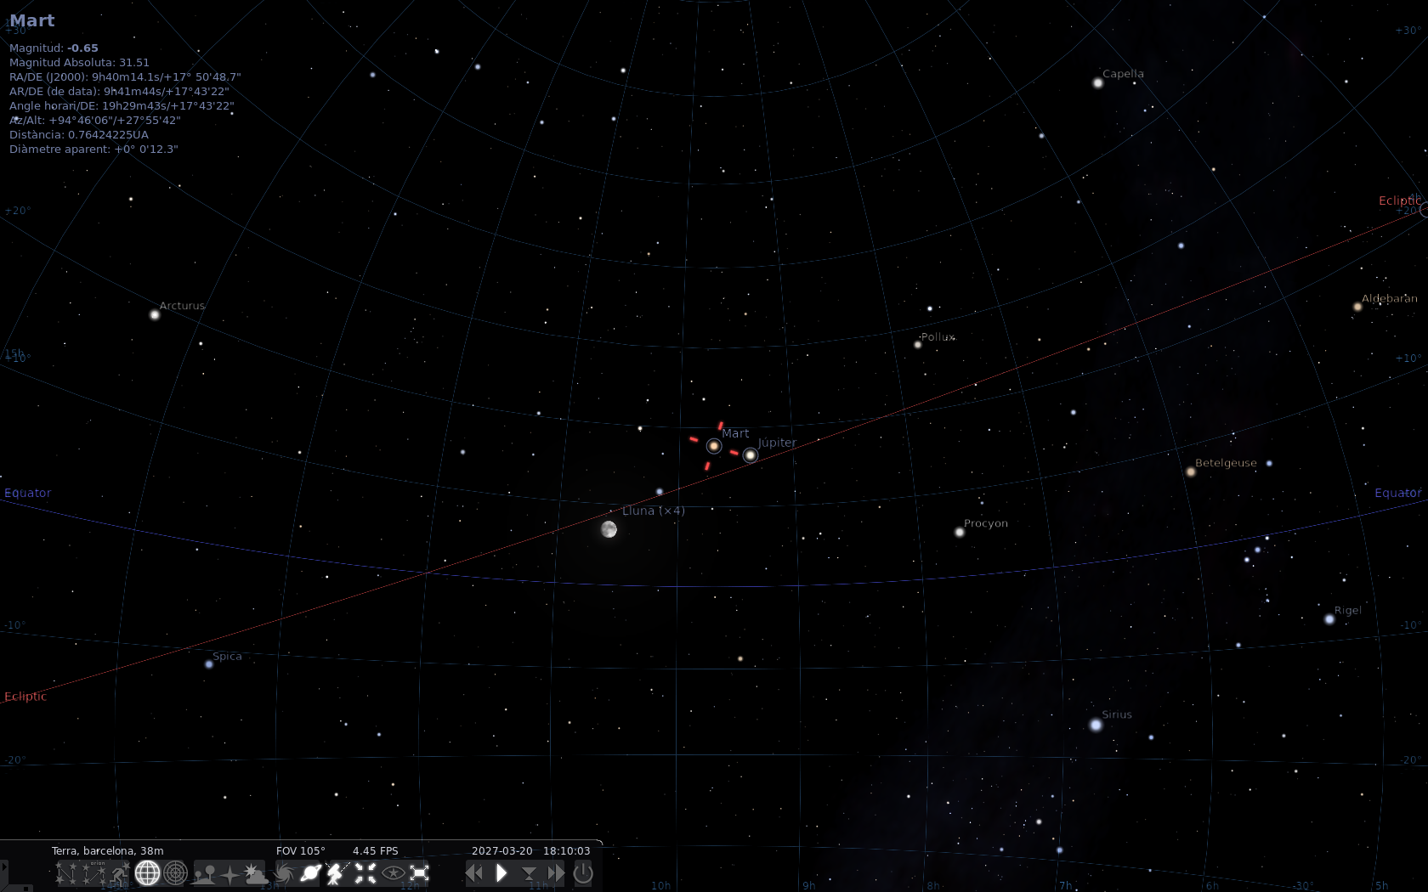

Intenta explicar el comportament dels planetes en el cel des d'un punt de vista heliocèntric. Creus que és fàcil? Fés una ullada a la segënt pàgina web per a ampliar coneixements: http://www.lasalle.edu/~smithsc/Astronomy/retrograd.html

Centra també el Sol, i mira quin camí descriu a l'esfera celeste.

E. Preparació d'una observació astronòmica.

Observa en deteniment els principals astres de les nits que es realitzarà l'observació astronòmica i busca'n informació per internet.
Audiovisual: Cosmos. La armonia de los mundos.

- Per quines raons l'home comença a reflexionar sobre el cosmos?
- Quins arguments principals es poden donar per rebutjar la pretensió de l'astrologia de presentar-se com a ciència?
- Explica la diferència que hi ha entre astronomia i astrologia.
- Quin paper va exercir les matemàtiques en el naixement de la nova ciència de la naturalesa?
- Explica el moviment dels astres en el cel tal i com es veuen de de la terra. Explica el model de Ptolemeu i les seves diferències amb el model copernicà. Situa històricament a tots dos astrònoms. Comenta les afirmacions de Luter sobre l'obra i persona de Copèrnic.
- Com s'explica que l'església recolzés el model de Ptolemeu durant 1500 anys?
- Fes un comentari de la gènesi i elaboració de les teories de Kepler sobre l'estructura del sistema solar.
- Quins factors d'ordre extra científic condicionar l'obra de Kepler? Penses que segueixen vigents aquests condicionants en la investigació científica actual? ¿Hi ha altres?
- Com s'entén que Kepler fora al mateix temps un astrònom, un astròleg i un escriptor de Ciència-Ficció? Per quines raons l'home comença a reflexionar sobre el cosmos?

Recerca d'informació

Busca informació sobre les naus espacials que més s'hagin allunyat de la terra: les naus Voyager. Explica quina és la seva missió, quin trajecte van recorre i alguns detalls de com van aconseguir agafar velocitats molt grans per poder visitar els planetes exteriors. Completa la teva cerca amb alguna nau que actualment estigui duent a terme alguna missió d'exploració fora de la Terra.

Prova d'avaluació

1. Descriu les trajectòries que recorren en el cel nocturn els planetes vists de de la Terra.

2. Explica en detall les Lleis de Kepler i la seva importància.

3. Què significa que la força gravitatòria és conservativa?

4. Què son les anomalies del camp gravitatori terrestre? Què indiquen?

5. Explica com es calcula la velocitat d'escapament a la superfície d'un astre. Especifica quines dades necessites.

6. Calcula l'alçada i velocitat d'un satèl·lit en òrbita circular geoestacionaria.
- Si el satèl·lit té una massa de 100kg, calcula la seva energia cinètica, l'energia potencial i l'energia mecànica.
- Que dona el quocient entre l'energia potencial i la cinètica? Depèn aquest quocient del radi de l'òrbita?

7. Calcula la velocitat d'escapament a la superfície del Sol. M = 1.98892 × 1030 kilograms, R = 6.955×108 m. Creus que deu haver partícules que poden escapar de la gravetat solar?

8. Calcula l'acceleració de la gravetat a la superfície de Mart. M = 6.4185·1023 kg, R = 3396.2 km. Perquè mart té una atmosfera molt tènue comparada amb la de la Terra?

9. Es llencen projectils des de la muntanya més alta de Lluna (Mount Huygens, 5.5 Km d'alçada). Calcula l'energia i velocitat necessària per posar en una òrbita circular un projectil de 20 grams de massa. Calcula l'energia cinètica, l'energia potencial i la velocitat per a que descrigui un trajecte parabòlic. Què s'haurà de fer per assegurar que el trajecte sigui hiperbòlic? R = 1737Km, M = 7.3477×1022 kg.

10. Tenim quatre partícules iguals de massa m = 100 kg al vèrtex d'un quadrat de 1m de costat. Calcula la força gravitatòria sobre cada partícula, el camp gravitatori al centre i l'energia potencial de cada bola.

